CAIET DE SARCINI

Reparația capitală a acoperișului Centrului de plasament pentru persoane vârstnice, persoane cu dizabilități din s. Micleușeni, r-nul Strășeni

Descriere generală
Autoritatea Contractantă: | AO Fundația ”AGAPEDIA” din Moldova
Adresa obiectului | str. Independenței 4, s. Micleușeni, rn Strășeni
Prezentarea clădirii | Centrul de plasament reprezintă un imobil, cu regim de înălțime P (parter), construit în 1952, care nu a beneficiat de reparație capitală. În perioada 2014–2015 au fost înlocuite ferestrele și ușile cu modele din PVC.  Planșeul de pod este executat din grinzi de beton rezemate pe pereți portanți. Spațiul dintre grinzi este umplut cu lut peste scânduri de lemn.  Acoperișul de tip șarpantă din lemn este acoperit cu foi ondulate din azbociment, aflat în stare nesatisfăcătoare.
Numărul cadastral | 6039202.016.01
Plan | 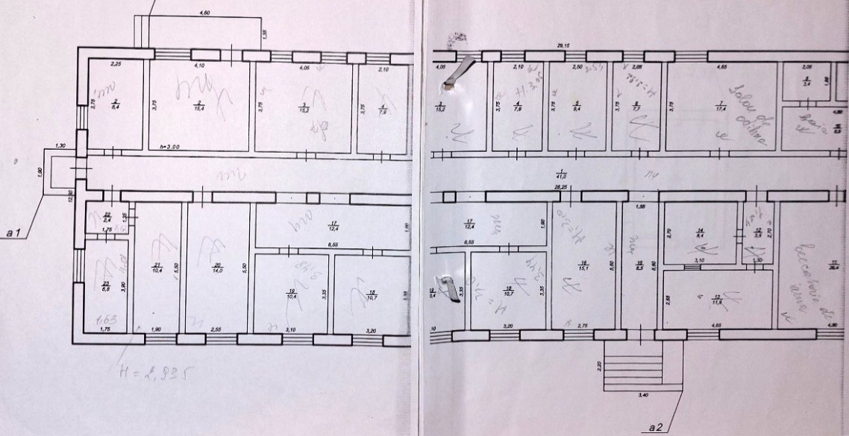  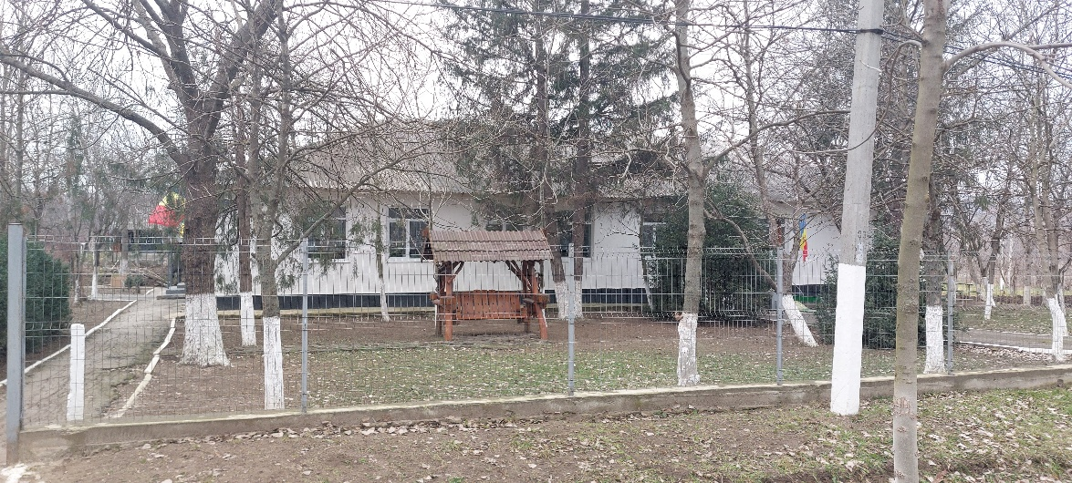
Foto | 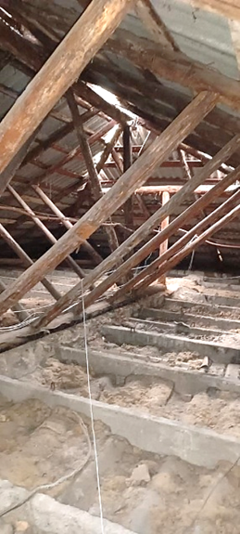  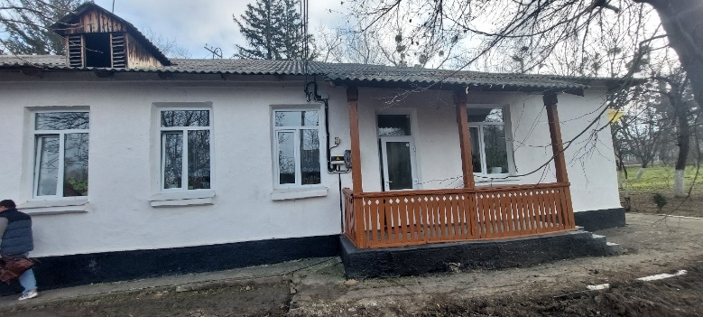  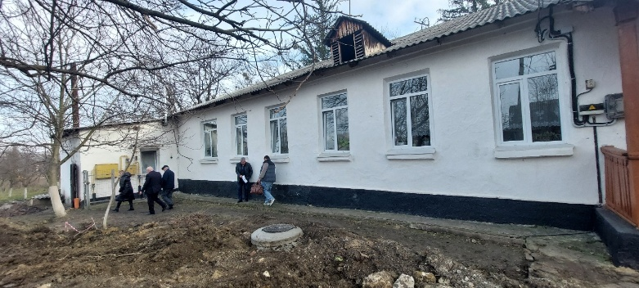  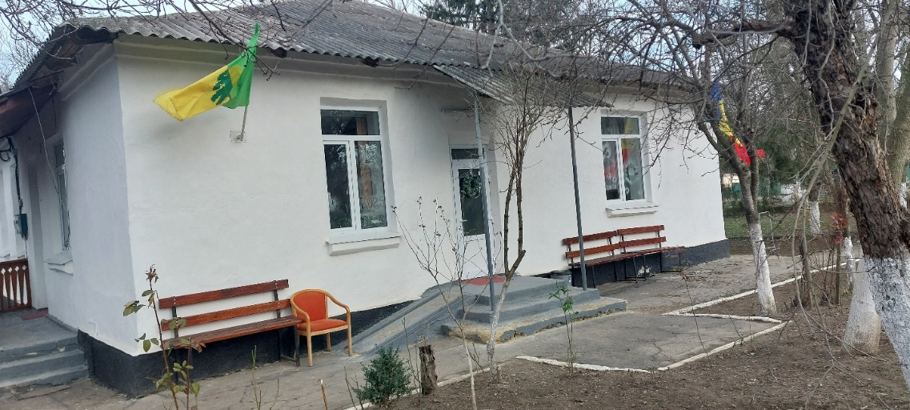  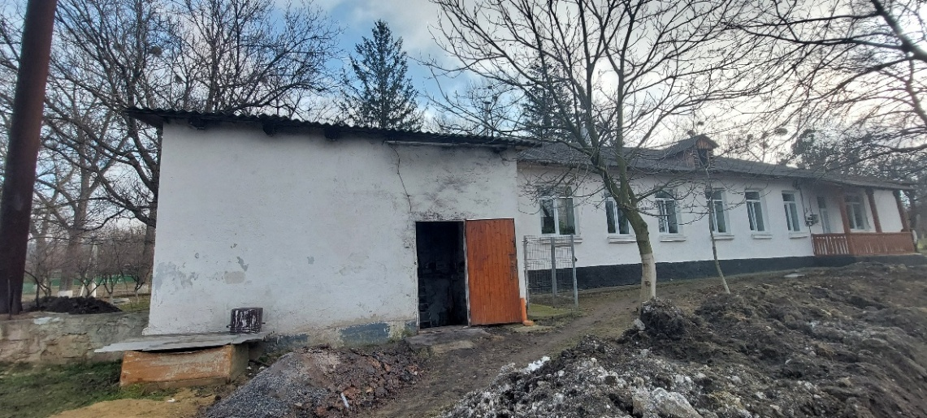  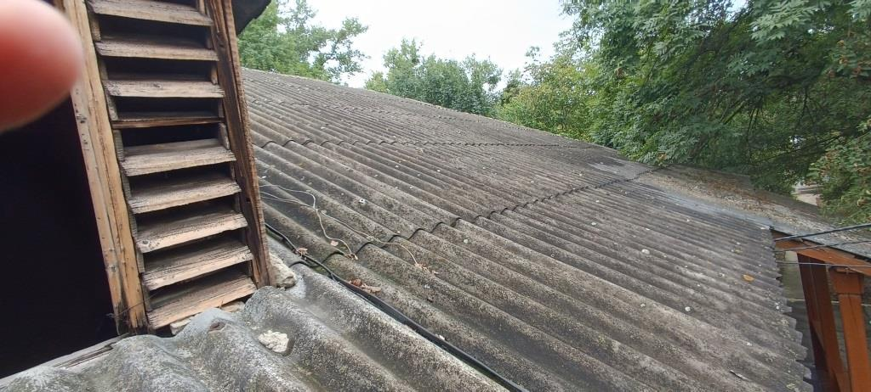
Lucrările solicitate | Înlocuire învelitoare acoperiș și structura de rezistență a acoperișului, inclusiv executare lucarne.
Sarcina  Antreprenorului General | - Elaborarea documentației tehnice de execuție pentru reparația capitală a acoperișului (conform lucrărilor solicitate în lista cantităților de lucrări). Documentația tehnică elaborată va permite obținerea Autorizației de construire, și se va constitui din compartimentele Memoriu Explicativ, Plan General (PG), Soluții Arhitecturale (SA), Elemente de construcție (C), Proiect de Organizare a execuției Lucrărilor de Construcție (POLC), inclusiv specificații tehnice, liste de cantități de lucrări, fișe coloristice ș.a.  - Verificarea proiectului de către verificatori de proiecte atestați, inclusiv întocmirea raportului unic de verificare;  - Acordare suport pentru obținerea Autorizației pentru construire (prezentare extras din proiect);  - Supraveghere de autor pe durata lucrărilor de construcție, inclusiv emiterea avizului din partea proiectantului la recepția la terminarea lucrărilor.  - Executarea lucrărilor de construcție-montaj conform caietului de sarcini.
Termen de garanție pentru lucrări | 5 ani conform prevederilor Codului Urbanismului și Construcțiilor Nr. 434 din 28-12-2023
Rezultate așteptate | Asigurarea protecției împotriva infiltrațiilor și a degradării structurale

Autoritatea contractantă | AO Fundația ”AGAPEDIA” din Moldova
Obiectul achiziției | Reparația capitală a acoperișului Centrului de plasament pentru persoane vârstnice și adulte din s. Micleușeni, r-nul Strășeni

LISTA CU CANTITĂȚILE DE LUCRĂRI

№  crt. | Simbol norme şi Cod resurse | Denumirea lucrărilor | Unitatea de masura |  | Volum
1 | 2 | 3 | 4 |  | 5
 |  | 1. Demontari
 |  | 1.1. Plan Sarpanta
1 | RpCI42B | Demontarea elementelor de acoperis - invelitori din tabla, asbociment, PVC, carton, pinza, stuf, etc, inclusiv tunsul tablei recuperabile /Foi de ardezie |  | m2 |  | 522,000
2 | RpCH32C | Desfacerea planseelor din lemn si a elementelor de acoperis - astereala invelitorilor cu sau fara recuperarea materialelor |  | m2 |  | 446,400
3 | RpCH32B | Desfacerea planseelor din lemn si a elementelor de acoperis - sarpanta acoperisului cu desfacerea tuturor elementelor componente, inclusiv sortarea materialelor rezultate |  | m2 |  | 75,600
 |  | 1.2. Evacuare deseuri
4 | TrB01A2-5 | Transportul materialelor din grupa 4 (incarcare, asezare, descarcare, asezare), cu roabe pe pneuri, pe distanta de 50 m |  | t |  | 28,000
5 | TrI1AA02C3 | Incarcarea materialelor din grupa A - grele, in bulgari prin aruncare - de pe rampa sau teren, in auto categoria 3 |  | t |  | 28,000
6 | TsI51A5 | Transportarea pamintului cu autobasculanta de 10 t la distanta de: 5 km  (Foile ondulate de azbociment vor fi transportate la depozite specializate de deșeuri) |  | t |  | 28,000
 |  | 2. Acoperis
 |  | 2.1. Centură din beton armat
7 | CB02D | Cofraje din panouri refolosibile, cu asteriala din scinduri de rasinoase scurte si subscurte pentru turnarea betonului in stilpi si cadre exclusiv sustinerile la inaltimi pina la 20 m inclusiv |  | m2 |  | 41,6000
8 | CC02L | Armaturi din otel beton OB 37 fasonate in ateliere de santier, cu diametrul barelor peste 8 mm, si montate in grinzi si stilpi, la inaltimi mai mici sau egale cu 35 m, exclusiv constructiile executate cu cofraje glisante |  | kg |  | 364,8000
9 | CC02A | Armaturi din otel beton OB 37 fasonate in ateliere de santier, cu diametrul barelor pina la 8 mm inclusiv, pt. pereti si diafragme, exclusiv constructiile executate cu cofraje glisante |  | kg |  | 164,2000
10 | CA04F | Beton turnat in placi, grinzi, stilpi, preparat cu centrala de betoane sau beton marfa conf. art. CA01 si turnarea cu mijloace clasice  Material marunt (dulapi de rasinoase, cuie, scoabe)=1,0300 |  | m3 |  | 10,700
 |  | 2.2. Schelet din lemn
11 | CE40A | Montarea elementelor scheletului din grinzi (bare) cu tratament antiseptic |  | m3 |  | 5,440
12 | CE41A | Montarea capriorilor cu tratament antiseptic |  | m3 |  | 4,100
13 | CE42A | Executarea lucarnelor |  | buc |  | 1,000
14 | CN50B | Tratament ignifug al lemnariei; carcase, estacade. |  | m3 |  | 9,540
 |  | 2.3. Invelitoare
15 | CE30A | Asterala le invelitori sau doliile invelitorilor din tigla, placi tip eternit etc., din scinduri brute de rasinoase (24 mm grosime), la constructii obisnuite. / Sipca 30x50(h), Contrasipca 30x50x(h) (1.91m3) |  | m2 |  | 522,000
16 | CN50B | Tratament ignifug al lemnariei; carcase, estacade. (Огнезащита деревянных конструкций: каркасов, эстакад) |  | m3 |  | 3,970
17 | CN51B | Tratamentul antiseptic al lemnariei, pe suprafete ascunse cu paste antiseptice: carcase din cherestea. |  | m3 |  | 3,970
18 | CE17A | Strat polimeric tip ondutiss montat sub stratul de invelitoare de tigla, placi ondulate sau ampretate |  | m2 |  | 522,000
19 | CE07A | Invelitori din placi din tabla amprentata (tip tigla) pentru invelitorile acoperisurilor (tip Lindab) inclusiv pazie 72.4m.l. |  | m2 |  | 522,000
20 | CE31C | Streasina infundata, fara console aparente, din scinduri de rasinoase faltuite si geluite pe o parte, cu latimea medie de 0,4 m/ Se exclude: Pervaz de rasinoase; Rigle de rasinoase: Se modifica; Scinduri geliute si faltuite in Tabla cutata prevopsita h min-25mm - 1,05 m2/m2, k=0.5 la manopera |  | m2 |  | 75,600
 |  | 2.4. Sistem de scurgere
21 | CE20A | Sisteme de jgheaburi tip brass din tabla protejata anticoroziv ф150 |  | m |  | 85,000
22 | CE22A | Sisteme de burlane tip brass din tabla protejata anticoroziv ф100 |  | m |  | 54,000
 |  | 2.5. Opritori de zapada
23 | CK26B | Retinatori de zapada (84 buc) (aplicativ) |  | m |  | 84,000

